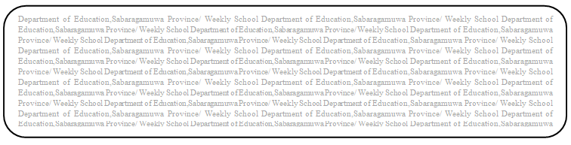 **අභියෝග ජයගත් සිදුහත් බෝසතාණෝ**

සතිය- 09

fY%Aණිය - 10

Prepared by- ඒ.වී. චමින්ද විජේකුමාර ආරියදාස

විෂය - බුද්ධ ධර්මය

**පළාත් අධHdපන දෙපාර්තමේන්තුව සබරගමුව - සති පාසල**

* **නිවැරදි පිළිතුර ලියා හිස්තැන් සම්පූර්ණ කරන්න.**

1. කාලය, දීපය, දේශය, කුලය, මව යනු........................................... යි.
2. සිදුහත් කුමරුට ශිල්ප ශාස්ත්‍ර ඉගැන්වූයේ .........................................බමුණු පඬිවරයා යි.
3. සිදුහත් කුමරු ස්වයංවරයෙන් තෝරා ගත් කුල කුමරිය භද්දකචිචානා හෙවත්........................................... දේවිය යි.
4. බෝසත් උපත සිදු වී දින ........................................... මහාමායා දේවිය කලුරිය කළාය.
5. ඡන්න ඇමති සමඟ රජ උයනට යන අතර මඟ දී සිදුහත් කුමරු I.....................II.....................III.....................IV..................... යන සතර පෙර නිමිති දුටුවේ ය.
6. යසෝදරා දේවිය පුතකු ලද බව දැනගත් පසු සිදුහත් කුමරුට........................................... යනුවෙන් කියවුණි.
7. තේජසින් සපිරි, එහෙත් ශාන්ත වූ, ප්‍රියංකර වූ, බෝසතුන්ගේ අනුපමේය රූපශ්‍රීය දැක නිබ්බුත පද කීවේ........................................... නම් ශාක්‍ය කුමරිය යි.
8. සිදුහත් බෝසතාණන් වහන්සේ වසර ...................... දුෂ්කර ක්‍රියා කළේ ය.

* **පහත සඳහන් ප්‍රශ්න වලට පිළිතුරු සපයන්න.**

1. බෝසත් උපත සිදු වූ විගස සිදු වූ වෙනත් කිසිදු උපතක දක්නට නොලැබෙන ආශ්චර්යමත් සිදුවීම් මොනවා ද?
2. සිදුහත් කුමරුගේ ළමා අවදියේ දක්නට ලැබුණු විශේෂ ලක්ෂණ මොනවා ද?
3. ගිම්හාන, හේමන්ත, වස්සාන යන ඍතු තුනට අනුරූප වන පරිදි සිදුහත් කුමරුට තම පියාණන් සාදා දුන් මාලිගා තුන නම් කරන්න.
4. සිදුහත් බෝසතාණන් වහන්සේ මුහුණ දුන් අභියෝග සහ එම අභියෝග සාර්ථකව ජයගත් ආකාරය තුළින් ගත හැකි ආදර්ශ වගු ගත කරන්න.
5. පාසල් සිසුවෙකු ලෙස ඔබට මුහුණ පෑමට සිදු විය හැකි අභියෝගයක් සාර්ථක ව ජය ගැනීමට ක්‍රියා කළ යුතු ආකාරය පැහැදිලි කරන්න.